X光——莫塞来定律实验小结
07级光信息科学与技术 吕士超 07300720359

关键词：
X光 调零 莫塞来定律 吸收边

引言：
根据莫塞来定律
$\sqrt{1λ_{K}}=\sqrt{R}（Z−σ_{K}）$

我们可以发现每个材料的吸收边λk与其原子序数Z有关，上式中的R为里德堡常数，σk
成为K壳层的屏蔽系数。在实验中，我们分别测量了无吸收片和加了Zr , Mo, Ag ,In吸收片的情况下的NaCl晶体的衍射谱线。根据对数据的处理求出R和σk的实验值并与理论值比较，分析产生误差的原因并提出一些对减小误差可行的措施（例如如何选取K-edge比较准确）。

原理：
波长在10⁻⁸m到10⁻¹¹m范围的电磁波称为X光。当告诉运动的电子和原子相碰撞时一般都能发射X光。
内层电子的电离是物质对X光吸收的主要原因。X光若要电离某一层（如K层）的电子，则其能量E必须大于该壳层电子的结合能E_{K}，即E>E_{k}。用相应的波长λ=hc/E来描述则有：λ<λk。当波长小于λk而越接近于时，越容易激发电离，因而吸收系数越大，但一旦波长大于λk，吸收系数就会突然下降，因此，吸收系数在λk两侧有一个突变。
我们把吸收系数发生突变处所对应的波长λk……称为该材料的吸收边。
实验时所用器材为德国莱宝公司的X射线实验仪及其附件。

结果与讨论：
1.调零
在做衍射实验之前对仪器调零是至关重要的，这里推荐一种我认为比较准确的调零方法。书上介绍的调零方法是先讲靶台调到7.2°附近，然后手动调节SENSOR和TARGET，在仪器的显示器上面寻找计数率最大的传感器和靶台位置，在此位置进行调零。
我调零时采用的方法是先卸下靶台，对传感器进行调零，让传感器在-5°-5°之间转动，△β=0.1°，电脑下SENSOR模式下寻找计数率最大的位置，在此位置进行第一次调零。然后装上靶台和NaCl晶体，讲传感器定在14.4°下不动，让靶台从6°-9°之间转动，△β=0.1°，电脑下TARGET模式下寻找计数率最大的位置，在此位置进行第二次调零，此时调零完毕。
对比下这2种调零方法，我认为我使用的方法更加准确快捷，对于第一种方法，因为电脑下没有一种模式中（COUPLED模式下SENSOR的移动随TARGET而动）TARGET和SENSOR可以同时自由移动，所以只能手动调节，而手动调节时很难保证△β=0.1°，即可能因为一次转动太多而错过了最大值，需要来回反复寻找最大值，而第二种方法直接能绘出一条X光强度的曲线，在曲线上最大值和对应的角度清晰准确，所以用第二种方法能够更快更准确的对仪器进行调零。当然如果一开始仪器与零点相差较大，即在6°-9°和-5°-5°分别不存在靶台和传感器的最大值，那就要对仪器先进行一步大致的调零使仪器与零点靠近再进行微调。
2.莫塞来定律
下图为装上吸收片以后看到的4种元素的衍射谱线。
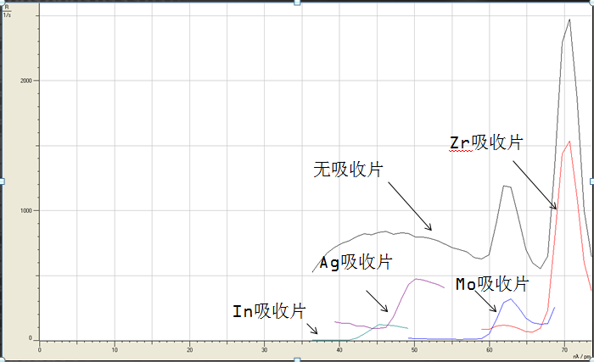
可以发现加了吸收片后NaCl晶体的衍射谱线发生了很大的变化。对于这四种金属而言他们原子序数的关系为Zr<Mo<Ag<In,根据莫塞来定律我们可以推测他们的吸收边波长的关系为Zr>Mo>Ag>In。上图中我们观察到了对于每条曲线的峰值所对应的衍射角满足Zr>Mo>Ag>In的关系。
下图为装上吸收片后看到的4种元素的透射谱线。
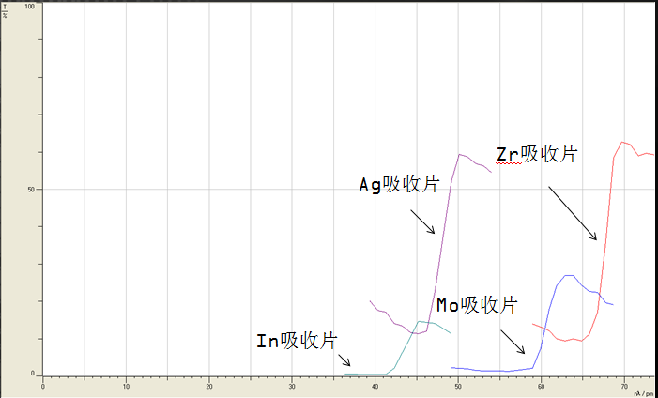
接下来选取k-edge对实验的结果影响很大，由上图中我们可以发现从峰到谷之间并不是一条平直的直线，这样在选取K-edge时就产生了一个问题，由于软件内置的“Draw k-edge”功能是取2个点之间的数据，所以就有2种选择方法，一种是从峰取到谷，这种方法能获得更多的数量点，第二种方法是取当中线性比较好的部分，究竟哪种方法比较好就通过数据来进行对比。
以下用图来说明下2种方法取点的范围，以Zr吸收片为例，图中红线为所有数据，黑线为选择的数据。
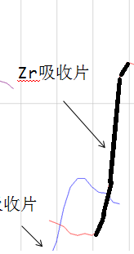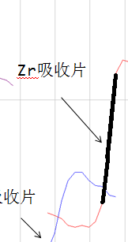
上图为第一种方法，取点从峰到谷
上图为第二种方法，取点选取当中线性比较好的部分

元素 | λk理论值/pm | 第一种方法的λk/pm | 误差/% | 第二种方法的λk/pm | 误差/%
In(49) | 44.4 | 43.3 | 2.48 | 43.3 | 2.48
Ag(47) | 48.6 | 48.2 | 0.82 | 48.2 | 0.82
Mo(42) | 62.0 | 60.9 | 1.77 | 61.3 | 1.13
Zr(40) | 68.9 | 67.8 | 1.60 | 68.2 | 1.02

由上表我们可以发现，选取第二种方法，即选取当中线性比较好的部分，λk更准确。
在本实验中，如果进行一些小改进，也许能获得更好的结果，比如将△t设置的更久能够让衍射谱线更加好，有的吸收片上有铁锈的物质也会对材料的吸收边有一定的影响。

参考文献：
《近代物理实验补充讲义》

